**01.11.2023**

**Стрембицька Л.А.**

**План-конспект уроку української мови у 7 класі**

**Тема. СПОСОБИ ДІЄСЛІВ** **(ДІЙСНИЙ, УМОВНИЙ, НАКАЗОВИЙ)**  
**Мета:**узагальнити та систематизувати знання семикласників про дієслово, його граматичні ознаки; формувати вміння зна­ходити способові форми дієслова, констру­ювати речення з дієсловами в усіх часових і особових формах; виховувати шанобливе ставлення до мови, звичаїв та традицій свого народу, толерант­ність, порядність у стосунках з оточуючими.

**Повторення:**  
1) дієслово означає ... (дію або стан як процес);

2) дієслова мають вид ... (доконаний, недоконаний);  
3) завершену дію означає ... (доконаний вид);

4) неза­вершену дію означає ... (недоконаний вид);

5) дієсло­ва змінюються за ... (способами, числами, родами);

6) розрізняють часи дієслів ... (те­перішній, майбутній, минулий);

7) розрізняють роди дієслів ... (чоловічий, жіночий, середній);

8) синтак­сична роль дієслова ... ( найчастіше присудок);   
9) назвіть форми дієслова (інфінітив, особові дієслова, безособові форми на –но, -то, дієприкметник, дієприслівник);

10) інфінітив відповідає на запитання (що робити, що зробити);

11)зміна дієслова за особами та числами називається (дієвідмінювання);

12) до І дієвідміни належать дієслова ( які у 3 особі множ. мають закінчення –уть, -ють).  
Подивіться уважно на схему і скажіть: якої граматичної категорії дієслів ми ще не вивчали? (*способів)*

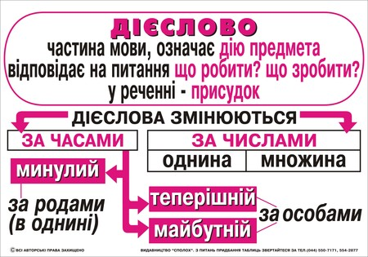

**Поміркуй**!

На яку дію (дійсну, можливу за певної умови чи на таку, що вимагається від когось) вказують подані форми дієслів.

А) ти допоміг, ти допомагав, ти допоможеш;

Б) ти допоміг би;

В) допоможи.

Залежно від того, яку дію виражає дієслово, воно належить до одного з трьох способів — дійсного, умовного та наказового.

Дійсний спосіб вказує на реальну дію, яка відбувалася, відбувається чи відбудеться.

Умовний спосіб означає дію, яка може відбутися за певних умов.

Наказовий спосіб означає наказ, заохочення, прохання, пораду, спонукання до дії.

**Способи дієслів**

|  |  |  |
| --- | --- | --- |
| **Дійсний** | **Умовний** | **Наказовий** |
| Що роблю?  Що робив?  Що зроблю? | Що робив би?  Що зробив би? | Що роби?  Що зроби? |
| Означають дію, яка відбувається, відбувалася, буде відбуватися в реальній дійсності. | Означають дію, яка відбудеться за певних умов. | Означають дію, яка має відбутися через наказ, прохання, спонукання до дії. |
| Змінюються за числами, родами, часами, особами. | Змінюються за числами, родами. | Змінюються за числами, особами. |

Робота з текстом.

**Українська хата**

**Зайдіть** до української оселі!

Батьківська хата – це те, що завжди **згадується**, сниться, що ніколи не забувається і **гріє** теплом спогадів. Вона була світом наших предків, які тут **народжувалися** і все життя тяжко **горювали**, добуваючи кусень хліба. В ній жили і вмирали цілі покоління, сподіваючись на кращу долю. З цієї селянської хати **пішли** у світ велетні думки: Григорій Сковорода, Тарас Шевченко, Іван Франко, Олександр Довженко…

**Кожна українська господиня дбайливо доглядала своє житло.**

«Без господаря двір, без господині хата **плаче**»,- говорить народне прислів’я.

«Гляди ж, дочко, - повчає мати в одній казці свою дочку, яка виходить заміж, - як будеш у свекра, то **вставай** раненько, умивайся біленько, вимітай хату і сіни, коло хати поодмітай, поприбирай, а в суботу ввечері припічок підмаж, долівку вимаж, то тебе і чоловік буде жаловать і од людей знаруги не буде».

Тому в хаті завжди було чисто, вибілено, розмальовано кольоровою глиною, оздоблено витинанками, утикано квітами, пахучими травами. Хата дає селянину надійний захист, оберігає від незгод, дарує світ, який бажає собі господар. Ці властивості дому ***відбиваються*** в ряді прислів’їв та повір”їв.

1. Яка тема цього тексту?
2. Як можна сформулювати основну його думку?
3. Які аргументи на підтвердження основної думки наводить автор ?
4. До якого стилю мови належить текст ?
5. Який тип мовлення використано у тексті?Який заголовок можна підібрати до цього тексту ( Якщо у тексту є заголовок, то яку ще назву можна йому дати)?
6. Які художні засоби використані в тексті?
7. Побудуйте сенкан зі словом **хата**.

**Завдання**

1. Випишіть дієслова, що означають реальну дію,
2. Випишіть дієслова, що означають наказ чи прохання.
3. Випишіть дієслова, що означають нереальну дію, якщо є.
4. Як від дієслів дійсного способу пішли, жили, народжувалися, горювали, вмирали утворити дієслова умовного способу.
5. Визначте час, число, особу.
6. Визначте форми дієслова.
7. До дієслів (зайдіть, згадується, гріє, народжувалися, горювали, пішли, плаче, вставай) доберіть антоніми.
8. Випишіть виділене речення, визначте синтаксичну роль членів речення, визначте частини мови.
9. Знайдіть речення з прямою мовою, поясніть розділові знаки.
10. Знайдіть речення зі звертанням, пояснити розділові знаки.
11. Знайдіть слова на вивчені орфограми.
12. Запишіть виділене слово (відбиваються) фонетичною транскрипцією, визначте кількість звуків і букв.

**Гра «Знайди слово».**

Відновіть дієслова у формі наказового способу.

Лізти, сидіти, стати, вносити, лагодити, вивозити, примітити, дозволити.

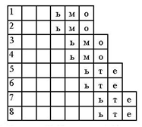

У порожні кліточки правої частини фігури вписати антоніми до поданих дієслів у тій же формі наказового способу. Визначити особу й число дієслів.

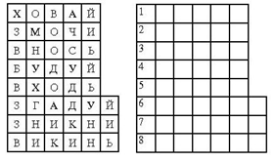

**ДОМАШНЄ ЗАВДАННЯ**

Підручник, § 11, вправа 146 (письмово).